一.计算题（每小题10分，共60分）。
1. 计算勒让得符号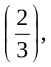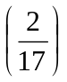,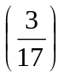
解 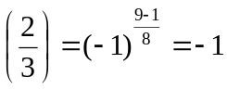；
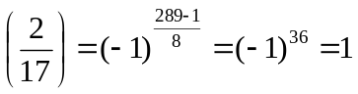；
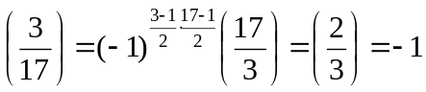。
2. 求解同余式组
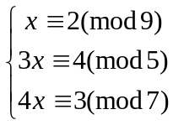
解 因为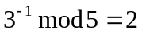，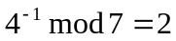，所以同余式
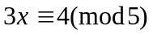和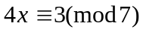
的解分别为
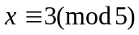和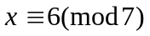，
因此求解原同余式组等价于求解同余式组
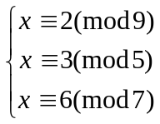
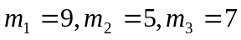，
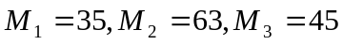，
利用乘法逆元素的性质可以分别计算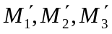为
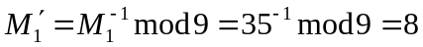；
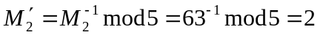；
，
从而由中国剩余定理可得同余式组的解为
，
即
。
3求解同余式
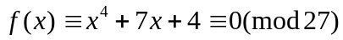。
解 对于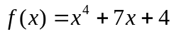，有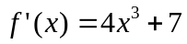，直接验算，知同余式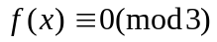有一解
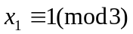。
首先计算
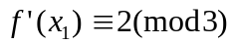，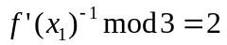，
其次，计算
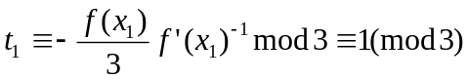，
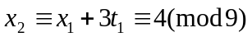，
最后，计算
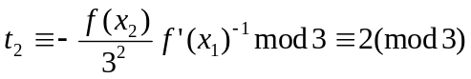，
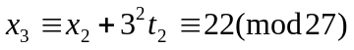，
因此，同余式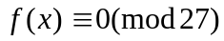的解为
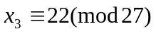。

4. 假设椭圆曲线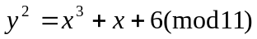上的两点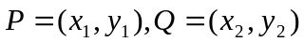之和为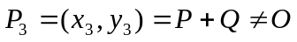的计算公式为
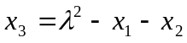
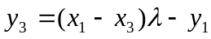
其中(a) 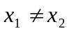时， 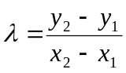, (b) 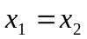，且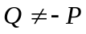时,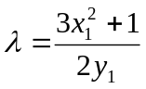
若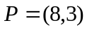，试求3P。
解：由公式可知：
(1) 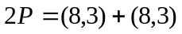
这里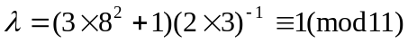
于是
故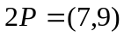
(2) 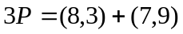
这里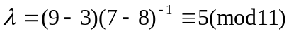
于是
故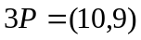。
5.构造有限域GF(8)={0，1，2，3，4，5，6，7}的加法和乘法表。
解：GF(8)={0,1,2,3,4,5,6,7}，先找一个GF(2)[x]的一个3次不可约多项式x³+x+1,加法表为
+ | 0 | 1 | 2 | 3 | 4 | 5 | 6 | 7
0 | 0 | 1 | 2 | 3 | 4 | 5 | 6 | 7
1 | 1 | 0 | 3 | 2 | 5 | 4 | 7 | 6
2 | 2 | 3 | 0 | 1 | 6 | 7 | 4 | 5
3 | 3 | 2 | 1 | 0 | 7 | 6 | 5 | 4
4 | 4 | 5 | 6 | 7 | 0 | 1 | 2 | 3
5 | 5 | 4 | 7 | 6 | 1 | 0 | 3 | 2
6 | 6 | 7 | 4 | 5 | 2 | 3 | 0 | 1
7 | 7 | 6 | 5 | 4 | 3 | 2 | 1 | 0
乘法表为
* | 0 | 1 | 2 | 3 | 4 | 5 | 6 | 7
0 | 0 | 0 | 0 | 0 | 0 | 0 | 0 | 0
1 | 0 | 1 | 2 | 3 | 4 | 5 | 6 | 7
2 | 0 | 2 | 4 | 6 | 3 | 1 | 7 | 5
3 | 0 | 3 | 6 | 5 | 7 | 4 | 1 | 2
4 | 0 | 4 | 3 | 7 | 6 | 2 | 5 | 1
5 | 0 | 5 | 1 | 4 | 2 | 7 | 3 | 6
6 | 0 | 6 | 7 | 1 | 5 | 3 | 2 | 4
7 | 0 | 7 | 5 | 2 | 1 | 6 | 4 | 3
6 求模11的一组最小正完全剩余系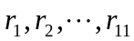，满足
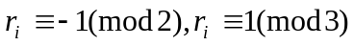，
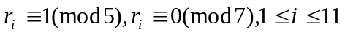。
解 取，以及
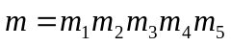，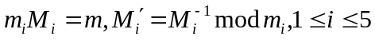
当遍历模11的完全剩余系时，
，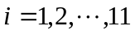，
满足题目要求。分别计算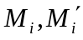得
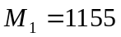，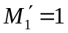；
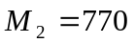，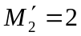；
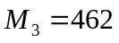，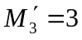；
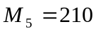，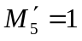，
即
，
所以具有这样性质的模11的最小正完全剩余系是：
。
二. 证明题（每小题10分，共20分）
（1）证明：如果是素数，并且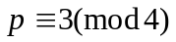，那么
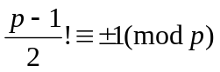。
证 因为是素数，所以有如下一些等价式：
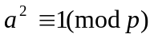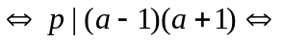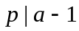或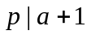
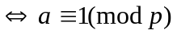或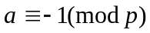
于是我们只需证明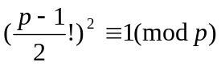即可。
由假设条件，令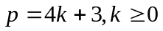，则有
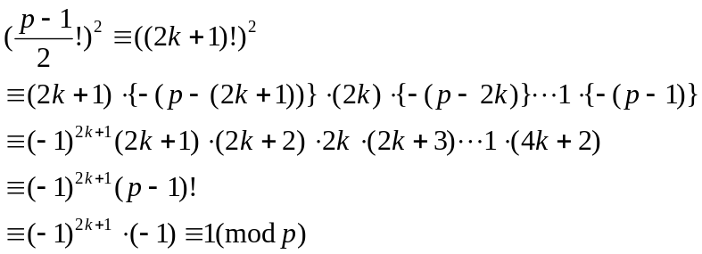
所以结论成立。
（2）若群G的每一个元都适合方程 x² = e,那么G是交换群。
证明：任意x,y 属于群G，(xy)²=x²*y²=e*e=e， 所以x*y=y*x，即群G是交换群。
三.简述题（20分）
如果四个不同的元素{e,a,b,c}构成的集合和该集合上的二元运算能够成为一个群，试给出该群不同构的两种运算表。
解：因为该集合的元素个数为4，而该代数系统能够成为一个群，所以元素a,b,c的阶为2或者4，如果存在元素的阶为4，不妨设|a|=4，则该运算表为

* | e | a | b | c
e | e | a | b | c
a | a | b | c | e
b | b | c | e | a
c | c | e | a | b
如果不存在元素的阶为4，则a,b,c的阶都为2，于是，ab=ba=c,bc=cb=a,ac=b=ca，则该运算表为

* | e | a | b | c
e | e | a | b | c
a | a | e | c | b
b | b | c | e | a
c | c | b | a | e

